MAI DES Z’ARTS 2017

Vernissage : Elisabeth Oddero présente les artistes

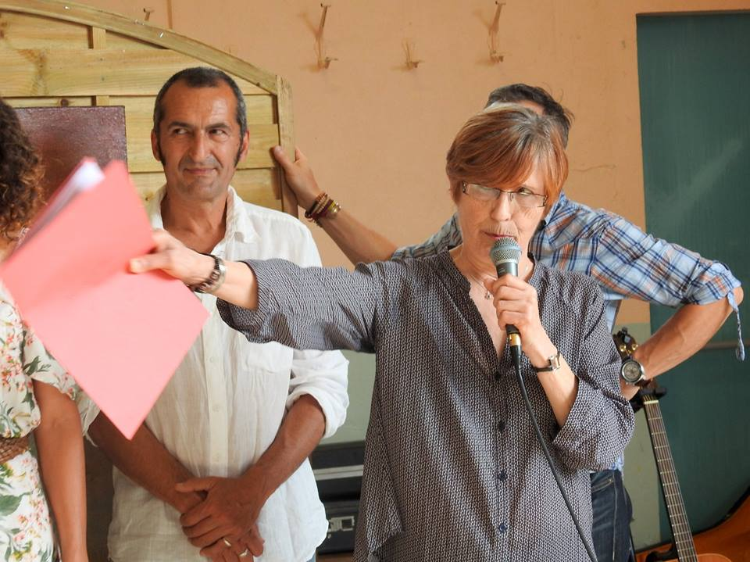

Loïc Arnaud

L’œuvre de Loïc Arnaud prend sa source dans le mythe d’Icare auquel il donne un éclairage personnel. Son installation dans l’église de Brugairolles fait cheminer 365 ciels vers un triptyque où éclate une forme métallique.

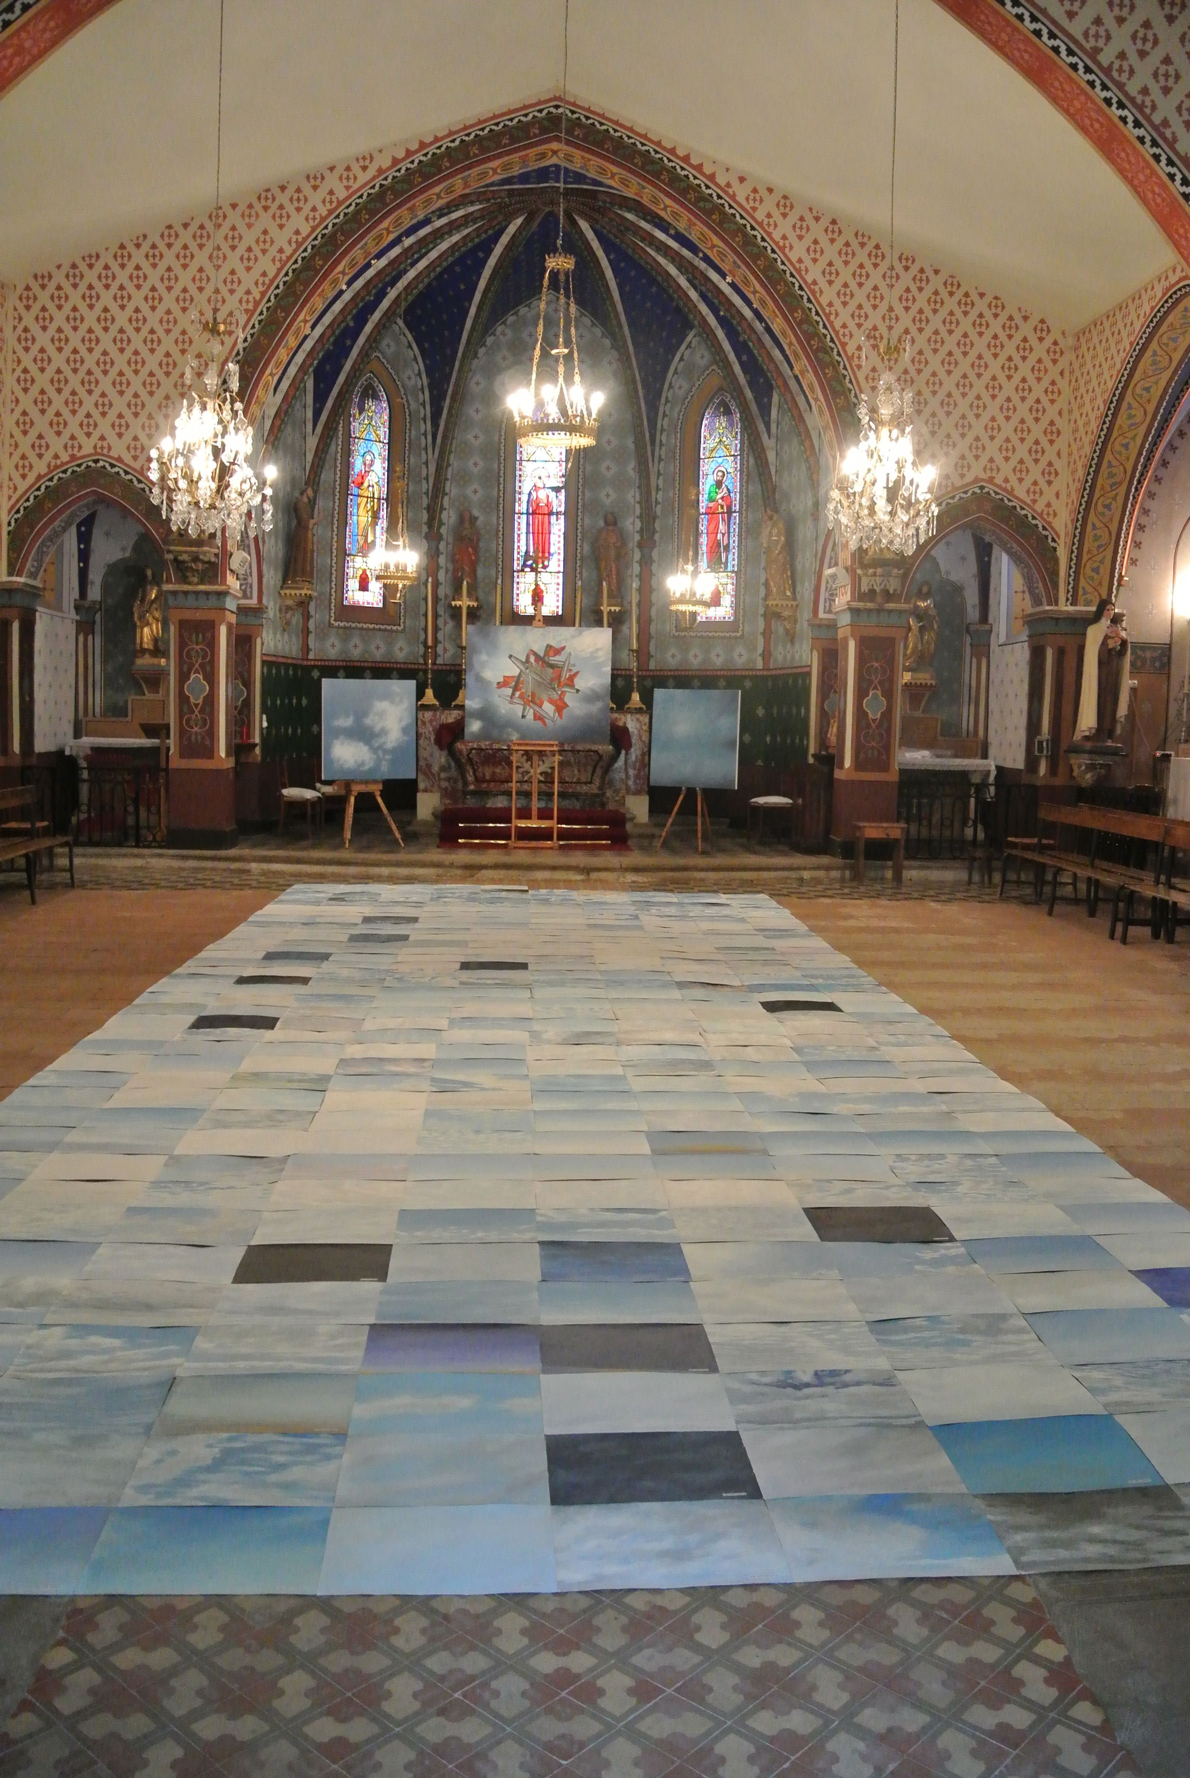
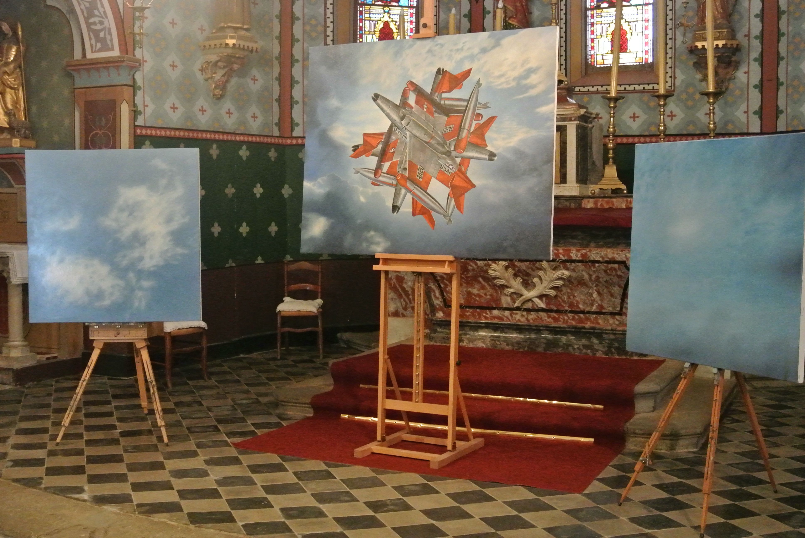

Felip Costes

Sa peinture se confronte à la question du temps et cherche à exprimer l’éphémère, le chaotique par des formes empruntées à une nature épurée.

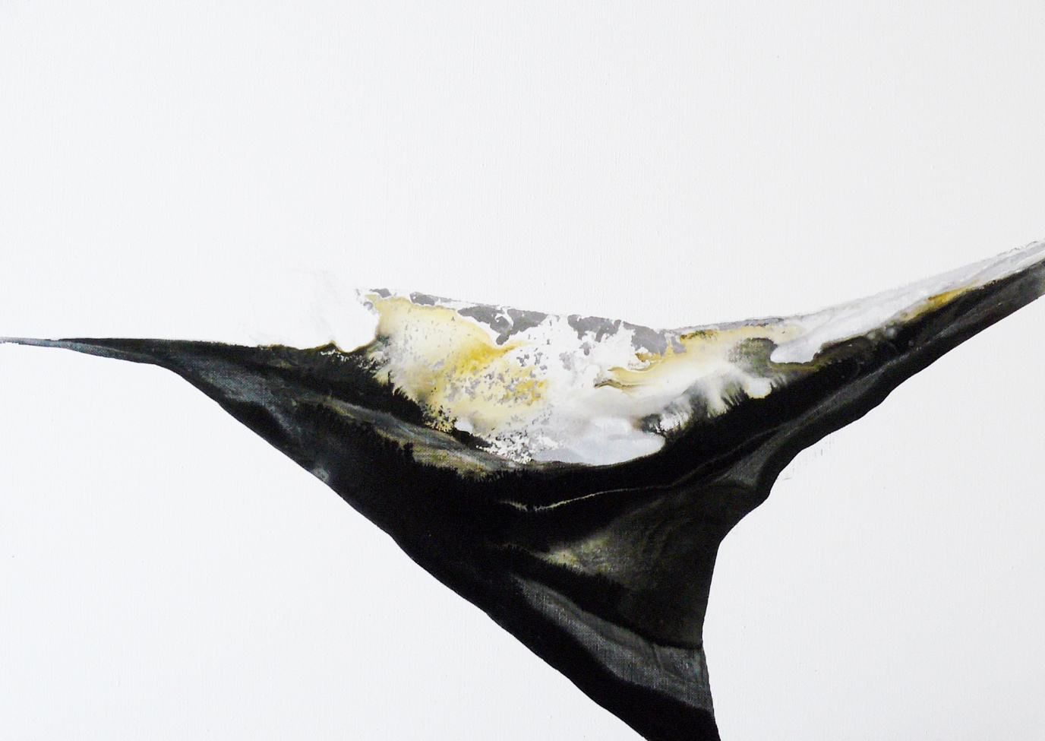

Russi Dordi

Ses sculptures en céramique sont créées à partir de la méthode Raku japonaise telle qu’elle s’est acclimatée en Occident.

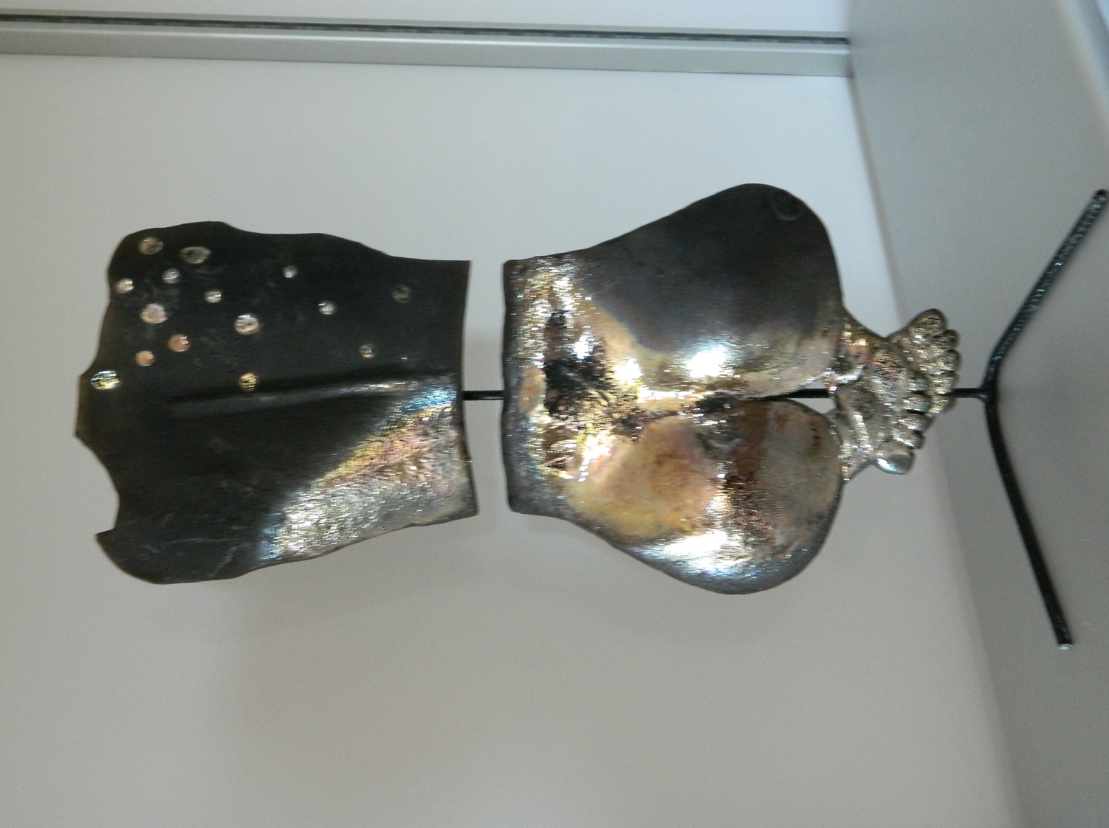

Alain Navarro

Photographe de paysages, portraits, il se définit comme un « cueilleur d’émotions » à partager.

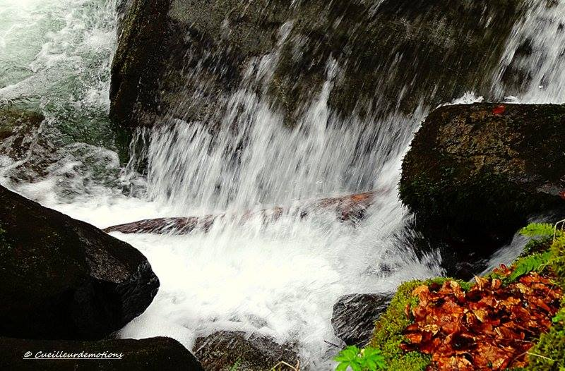

Handé Noyan

Son travail illustre les empreintes de la réalité tragique des migrants face à des frontières infranchissables.

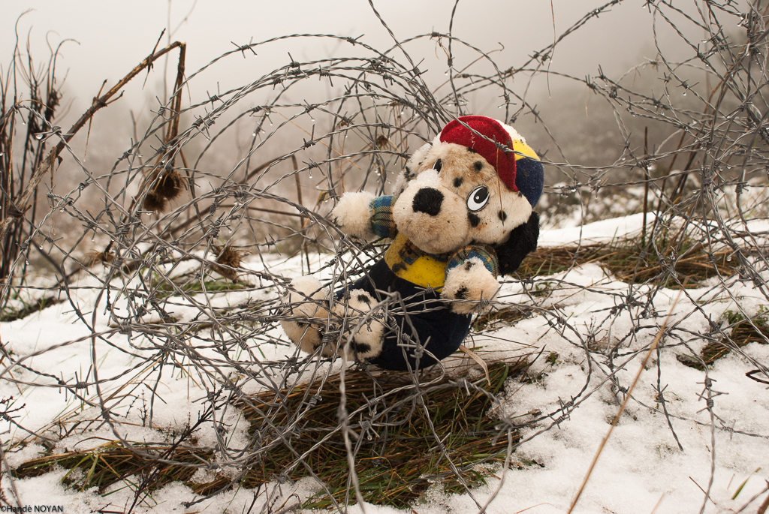

Marie-Luce Soubabère

Expression d’une recherche intérieure, sa recherche artistique porte les traces de cultures et de mythologies intemporelles.

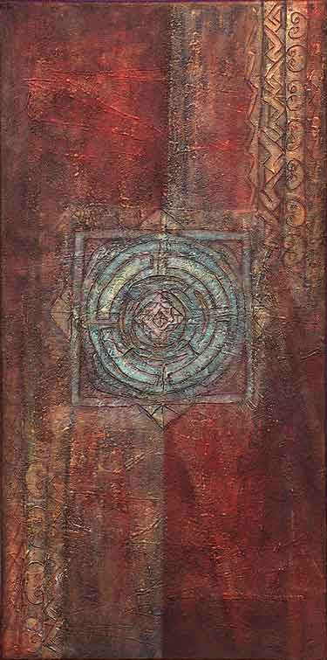

4 juin : Caroline Fedi chante Bobby Lapointe

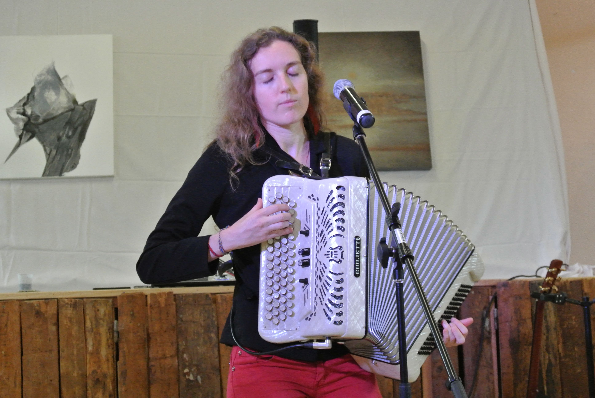

avec Erwens

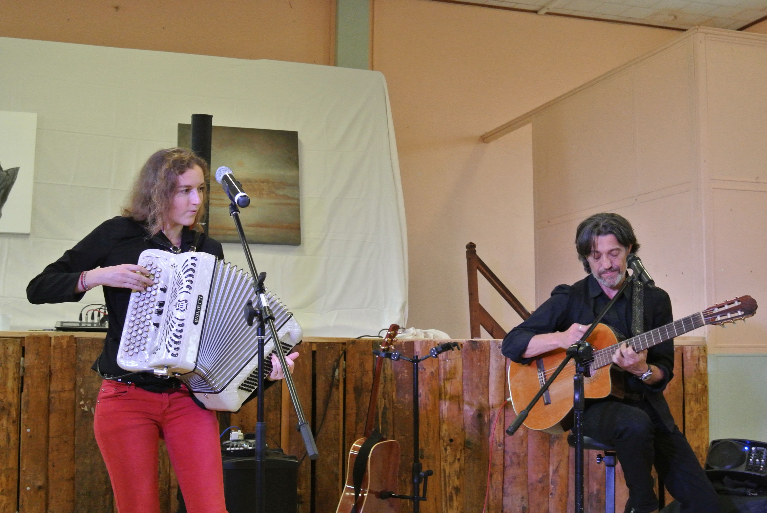
5 juin : des airs d’Amérique latine avec le groupe Taquile

